**ГЛАВА 1. Группировка статистических данных ее роль анализе информации**

**1.9** Имеются следующие данные численности постоянного населения России (на начало года, млн чел.). Все постоянное население: 1998 г. - 146,7; 1999 г. - 146,3; 2000 г. '- 145,6. Из общей численности постоянного населения численность населения моложе трудоспособного возраста составила: 1998 г. - 31,3; 1999 г. - 30,3; 2000 г. - 29,1. Численность трудоспособного населения следующая: 1998 г. - 84,8; 1999 г. - 85,6; 2000 г. - 86,3. остальному населению относится население старше трудоспособного возраста. Построить статистическую таблицу, характеризующую динамику численности постоянного населения России и его возрастной состав.

**1.19** По промышленным предприятиям города имеются следующие данные за отчетный год

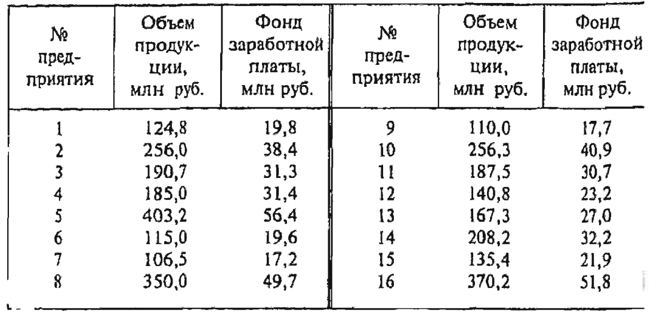

Требуется:

1) сгруппировать предприятия по объему выработанной продукции, выделив три группы (интервалы группировки разработать самостоятельно);

2) определить по каждой группе число предприятий, объем продукции, фонд заработной платы, размер заработной платы (тыс. руб.) на 1 млн руб. объема продукции;

3) оформить решение в виде статистической таблицы. Сформулировать вывод.

**ГЛАВА 2. Абсолютные, относительные, средние величины их графические изображения**

**2.29** По отделению дороги планом предусмотрено увеличение объема отправок груза на 10,0%. Фактически объем отправок против прошлого года повысился на 12,2%. Определить, на сколько процентов перевыполнен план по объему отправок груза.

**2.39**. Имеются следующие данные по предприятиям фирмы

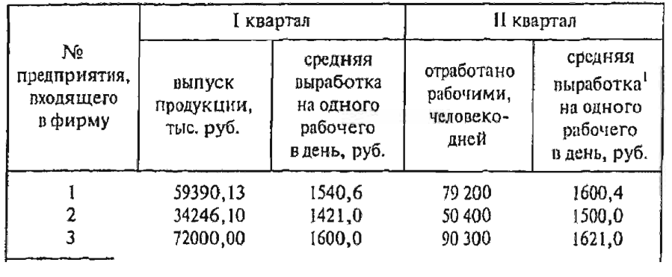

1Средняя выработка на одного рабочего в день определяется путем деления общей стоимости продукции на количество отработанных человеко-дней. Определить:

1) среднюю выработку на одного рабочего в день в целом по фирме в 1 и 2 кварталах;

2) на сколько процентов изменилась средняя выработка на одного рабочего в день во 2 квартале по сравнению с 1 кварталом;

3) среднюю выработку на одного рабочего в день по фирме за первое полугодие.

**2.49**. Выпуск стального проката по сортам характеризуется следующими данными

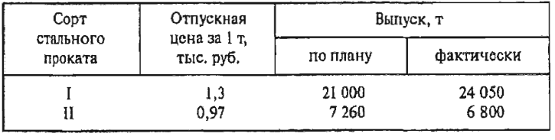

Определить:

1) удельный вес продукции каждого сорта по плану и фактически;

2) среднюю плановую и фактическую цены за 1т проката.

**ГЛАВА 3. Статистические распределения и их основные характеристики**

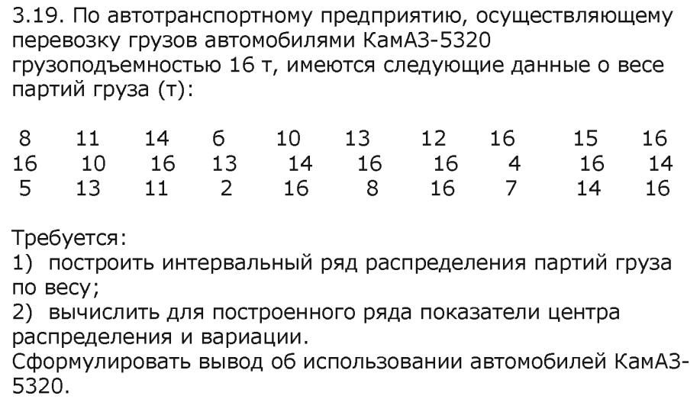

**3.29**. Дисперсия признака равна 25, средний квадрат индивидуальных значений равен 250. Чему равна средняя?

**3.39**. По группе промышленных предприятий имеются следующие данные

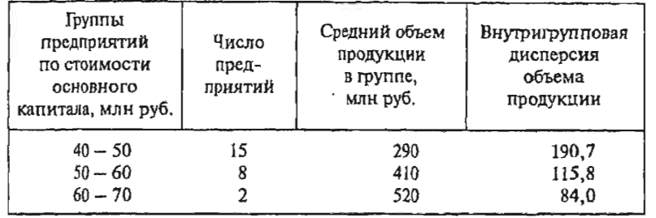

Определить общую дисперсию объема ПРОДУКЦИИ.

**3.49**. Распределение парка трамвайных вагонов по длитель­ности нахождения эксплуатации двух городах следующее

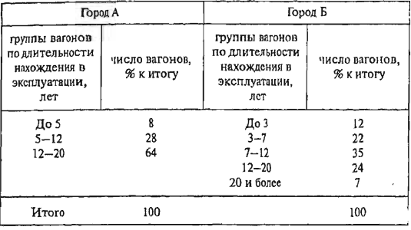

Произвести перегруппировку данных целью изучения сопоставимых рядов для ДВУХ городов, приняв равную величину ин­тервала в 5лет.

**ГЛАВА 4. Выборочное наблюдение**

**4.19**. Хронометраж работы станочника дал следующие результаты

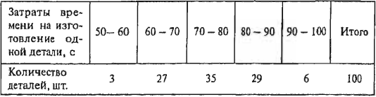

Определить: 1) средние затраты времени на обработку одной детали по данным наблюдения;

2) предельную ошибку выборки с вероятностью 0,954, учитывая, что речь идет о массовом производстве, т. е. выборка производится из генеральной совокупности бесконечно большого объема.

**4.29**. Общая численность служащих предприятия составляет 324 человека. Рассчитайте численность механической выборки для определения доли служащих, прошедших повышение квалификации по использованию вычислительной техники, чтобы с вероятностью 0,954 ошибка репрезентативности не превышала 10%.

**4.39.** По результатам выборки имеются следующие данные: средняя равна 8, среднее квадратическое отклонение 2.6, а объем выборки - 32 единицы. Какому уровню доверительной вероятности соответствует доверительный интервал средней 7,195 < х < 8,805?

**ГЛАВА 5. Корреляционная связь ее статистическое изучение**

**5.9**. Для выявления зависимости производительности труда рабочих выполняющих цехе одинаковую операцию по обработке детали № 312, от стажа их работы был найден линейный коэффициент корреляции, равный 0,80

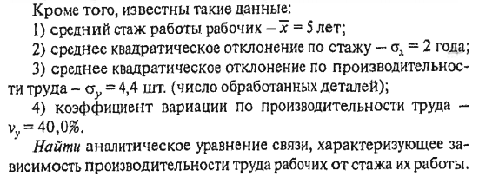

**5.19**. По пре приятиям имеются следующие данные о емкости электросталеплавильных печей (т) и расходе электроэнергии на 1 т выплавленной стали (кВТ* ч/т)

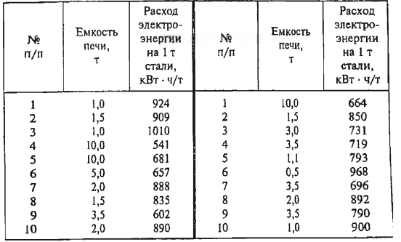

По приведенным данным требуется: 1) проверить первичную информацию на однородность нормальность распределения;

2) построить аналитическую таблицу для выявления зависимости расхода электроэнергии от емкости печи;

3) дать графическое изображение связи;

4) измерить степень тесноты связи помощью корреляционного отношения;

5) рассчитать параметры линейного уравнения связи его среднюю квадратическую ошибку.

**ГЛАВА 6. Ряды динамики**

**6.19**. Имеются следующие данные о мощности электростанций региона (на конец года, млн кВт)

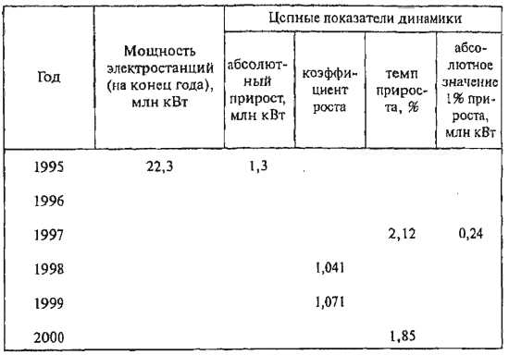

Требуется исчислить отсутствующие в таблице сведения за 1995 - 2000 ГГ., также определить, в каком периоде (в 1995 -1997 гг. или 1998 - 2000 гг.) были более высокие абсолютный относительный приросты мощности электростанций региона.

**6.29**. Динамика объема реализации услуг коммунальных предприятий города в процентах к 1996 г. составила: 1997 г. - 108,0; 1998 г. - 110,5; 1999 г. - 125,0; 2000 г. - 153,2. Определить: 1) коэффициенты роста для 1999 2000 гг. по сравнению 1998 г.; 2) среднегодовой темп прироста за период 199б - 2000 гг.

**6.39**. Производство цемента в регионе характеризуется следу­ющими данными

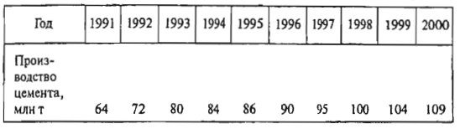

Требуется: 1) провести аналитическое выравнивание по прямой ис­пользовать полученное уравнение для экстраполяции уровней 2001 2002 гг;

2) построить график первичного и выравненного рядов.

**ГЛАВА 7. Индексы их использование а экономико­-статистических исследованиях**

**7.19**.В табл. представлены данные о себестоимости продукции машиностроительного завода.

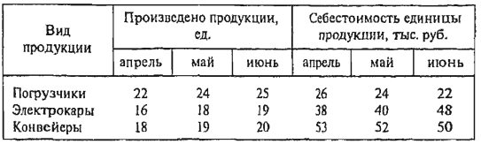

Исчислить цепные агрегатные индексы себестоимости.

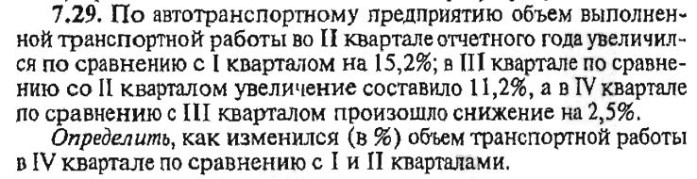

**7.39**. Общая стоимость продукции завода составила, млн руб.: в 1998 г. - 120; 1999 г. - 135; 2000 г. - 145,8. Физический объем продукции в 1999 г. по сравнению 1998 г. снизился на 2,5%, а в 2000 г. по сравнению с 1999 г. повысился на 4,0%. Определить среднее изменение отпускных цен на продукцию завода за эти годы.